ПРОГРАММА
«Спортивная викторина, посвященная Универсиаде 2019»
Цель проведения
Пропаганда «Универсиады 2019», здорового образа жизни, формирование устойчивого интереса к занятиям физической культуры
Задачи:
- Содействовать развитию общего кругозора учащихся по физической культуре и спорту;
- Воспитывать познавательную активность учащихся на здоровый образ жизни;
- Способствовать формированию коммуникативной компетентности

Сроки и место проведения
07 июня 2018г 15:30-16:30
Спортивный зал Фармацевтического колледжа КрасГМУ

Краткое описание мероприятия
«Спортивная викторина » проходится из двух этапов:
- Этап «Своя игра». Вопросы и задания посвящены Универсиаде 2019г.
- На втором этапе - спортивная эстафета.
По итогам конкурса участники награждаются грамотами.

Участники мероприятия
В мероприятии приняли участие 3 команды по 5 человек:
Сестринское дело; Лабораторная диагностика

Организаторы мероприятия
Гапонова Т.Э. зам.руководителя
Харюшина В.Н. рук.физ. воспитания
Приглашенные (жюри):
Позднякова Л.Ю куратор 306гр
Березина О.П. куратор 208; 209гГр
Количество участников
Студентов: 30
Организаторы: 2
Участники:15
Сотрудники:3
Порядок проведения мероприятия

Время | Событие | Место
15:30 | Представление состава жюри и участников | Спортивный зал
15:35 | Конкурсная программа между командами, спортивная эстафета. | Спортивный зал
16:25 | Подведение итогов жюри и объявление победителей, награждены дипломами, благодарственными письмами и подарками. | Спортивный зал

Формируемые компетенции
ОК 4. Осуществлять поиск и использование информации, необходимой для эффективного выполнения профессиональных задач, профессионального и личностного развития.
ОК 6. Работать в коллективе и команде, эффективно общаться с коллегами, руководством, потребителями.
ОК 7. Брать ответственность за работу членов команды (подчиненных), за результат выполнения заданий.
ОК 11. Быть готовым брать на себя нравственные обязательства по отношению к природе, обществу и человеку.

Федеральное государственное бюджетное образовательное учреждение высшего образования «Красноярский государственный медицинский университет имени профессора В.Ф. Войно-Ясенецкого» Министерства здравоохранения Российской Федерации
Фармацевтический колледж

ПРОГРАММА
«Спортивная викторина, посвященная Универсиаде 2019»

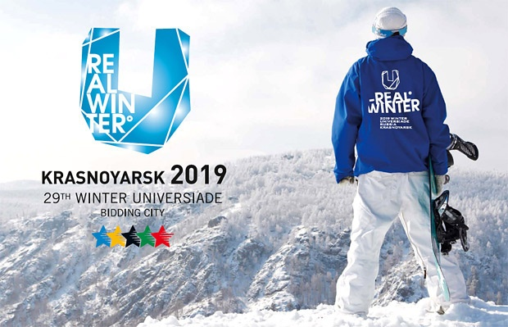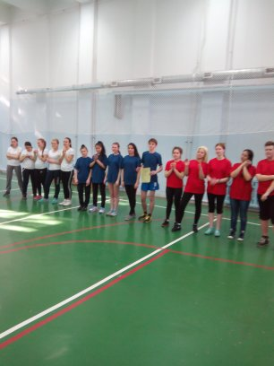

Красноярск 2018

